Большинство родителей любит своих детей и желает им добра.
Заботясь о детях, Вы не редко готовы поступиться своими удобствами и удовольствиями ради того, что может быть полезно ребенку или доставит ему радость. Легко представить себе реакцию большинства пап и мам, если бы кто-то чужой – сосед, учитель – попытался ударить Вашего ребенка или как – то обидеть его.
При всем этом, многие родители сами способны поднять руку на своего ребенка, либо категорически такой возможности не исключают.
А в тоже время пережитое насилие приводит к формированию сниженной самооценки у ребёнка. Он делает выводы о себе, о том, чего он стоит в этой жизни, по тому, как к нему относятся значимые взрослые. Если ребенка обижают, унижают, бьют, пугают криком, угрозами, сексуально используют, то ребенок уверяется в том, что ничего лучшего он и не стоит, что все это он заслужил, потому что он плохой. Пережитый опыт насилия научит ребенка это насилие совершать, чаще по отношению к более слабым и беззащитным. Многие взрослые насильники в детстве были жертвами насилия.

Жестокое обращение с ребенком это причинение вреда физическому и психическому здоровью ребёнка, угрозу его развитию или жизни.

Насилие – это воздействий одного человека на другого, нарушающие гарантированное конституцией право граждан на личную неприкосновенность (физическом и духовном смысле).

Существуют две формы насилия:
Первая форма: жестокая форма - в семье;
Вторая форма: за пределами - на улице.

Насилие не зависит от образования, социального статуса и доходов родителей.

Существует несколько видов насилия.
Физическое – нанесение травм ребенку при избиении, или при ранении другими способами.
Моральное – унижение достоинства ребенка, словесное оскорбление, брань, угрозы в его адрес, демонстрация неприязни к нему, а также унижение, в сравнении с другими детьми.
Психическое – воздействие на психику ребенка, путем запугивания, угроз с целью сломать волю ребенка к сопротивлению, к отстаиванию своих прав.
Моральное и психическое насилие может звучать как эмоциональное насилие.
Сексуальное – использование детей в прямых сексуальных контактах или вовлечение их в действия, при которых насильник получает сексуальную стимуляцию или удовлетворение.
Пренебрежение потребностями ребенка - родители или
замещающие их лица не обеспечивают ребенка пищей, кровом, одеждой, гигиеническими условиями, соответствующими его потребностям, что наносит вред психологическому или физическому здоровью ребенка. Выделяют также пренебрежение медицинской помощью — несогласие на вакцинацию и иммунизацию.
В жизни дети обычно переживают одновременно несколько его видов.
Выделяют следующие причины провоцирующие насилие:
Психопатические -предрасположенность к насилию родителей (алкоголь, наркотики, низкая самооценка, коммуникативная некомпетентность, социальная изолированность, социальные, психологические и психиатрические проблемы, депрессивность, отсутствие самоконтроля, суицидальные наклонности, агрессивность, ранняя беременность матери, потеря ребенка и т.п.) и детей (недоношенность, болезненность, нежеланность, физические и психические недостатки и т.п.);
Социальные - объясняющие насилие внешние (социальные) факторы и условия (бедность, низкий уровень дохода, безработица, социальная изоляция и закрытость семьи, перенаселенность, низкий образовательный и культурный уровень и т.п.);
Психосоциальные - совмещающие психологические и социальные факторы насилия.
Применение телесных наказаний по отношению к детям является нарушением основных прав человека, в частности ребенка.
Телесные наказания не являются действенным методам воспитания и вызывают только ответную жестокость.

Откажитесь от насилия в семье

1. Укрепляйте уважение ребенка к самому себе, внимательно слушайте своего ребенка, показывайте ему, что с его мнением считаются, его ценят.
2. Честно говорите о том, что испытываете, но проявляйте чувства и мысли без агрессивности, уважайте личность ребенка.
3. Не допускайте таких мыслей или слов, которые оскорбляют ребенка, не срывайте на нем злость.
4. Попробуйте отказаться и от таких слов и выражений как: нельзя, нет, не разрешаю, как сказал, так и будет и др.

Консультации специалистов Вы можете получить в Учреждении «Гомельский городской социально-педагогическом центр»
ул. Маневича, д 26-а
Телефон 62-37-83

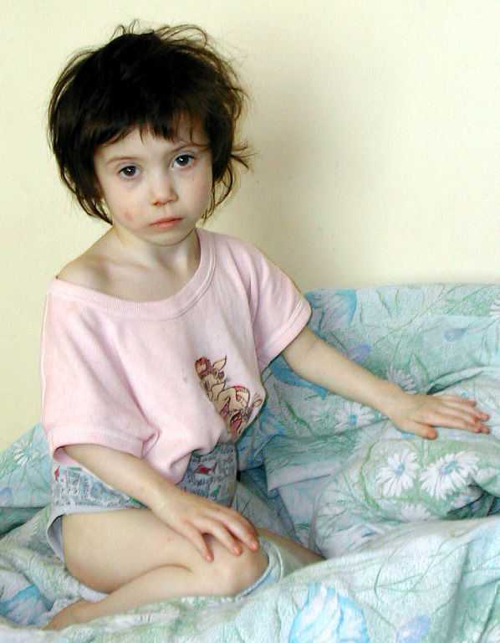

ОТДЕЛ ОБРАЗОВАНИЯ ГОМЕЛЬСКОГО ГОРИСПОЛКОМА

УЧРЕЖДЕНИЕ «ГОМЕЛЬСКИЙ ГОРОДСКОЙ СОЦИАЛЬНО-ПЕДАГОГИЧЕСКИЙ ЦЕНТР»

Информационно-социально-методический отдел

Жестокое обращение
над детьми

2009г.

